Helsesjekk Tysnes kommune ESA database V8.1.2.6

Bakgrunn
Etter kartlegging av databasen er det kjørt spørringer/script som avdekker diverse inkonsistenser. Alle logger vedlegges og er tilgjengelig.
Dette dokumentet er en oppsummering om forslag til tiltak om hva som kan rettes med script, rettes manuelt og hva som evt. rettes eller dokumenteres ved en avlevering.
Det er også i siste side i dokumentet lagt eksempler på hvordan man kan søke opp saker, journalposter og referansenr. i K2000/Windows og WEB.

Logger slettede og antall-slettede
Oversikten inneholder informasjon om avvik funnet i loggene fra kjøring av scriptene slettede.sql og antall-slettede.sql.
Den vedlagte loggen slettede.txt inneholder detaljer om avvikene.

Arkivkoder/arkivdel
Loggene viser at det mangler arkivkoder og arkivdeler på saker, ref. detaljer i loggen
79 saksmapper mangler arkivkode
135 saksmapper mangler arkivdel
Forslag til tiltak; Endres manuelt i sakene.

Tilgangskoder
Ref. detaljer i log
2 saker og 33 journalposter mangler tilgangskode. Forslag til tiltak; Endres manuelt i sakene.

Graderingskoder
Ref. detaljer i log.
2 saker med «koko»graderingskode. Forslag til tiltak; Endres manuelt i sakene.
3 saker med feil avgraderingskode. Forslag til tiltak; Endres manuelt i sakene.
33 journalposter med koko graderingskode. Forslag til tiltak; Endres manuelt i journalpostene.

Saksbehandlere

1 journalpost mangler opprett av
1 internt korr. Part
1 dok.beskr. kategori
194 dok.beskr. tilknyttet av
7 dok.beskr. tg.kode
3 dok.objekt opprettet av

Disse kan søkes opp jf. ref.nr. i logg og ta en sjekk

Vi ser at «opprettet av» er skjult og vises ikke så den får dere ikke gjort noe med selv. Det gjelder også tilknyttet av.
Loggen avdekker ikke hva som er galt med 1 intern korrespondansepart
Forslag til tiltak: Gjenskapes med standardscript «org.intern» via K2SQL som gjenskaper det meste. Avlevering vil håndtere resten.

Sakstype
4454 saker mangler sakstype og 319 journalposter . Jf. logg er sakstypen «ingen»
Sakstype STD INGEN må legges inn i Administrator. Brukt på 4454 saker. Ser du har kommentert denne, men jeg skjønte det ikke da jeg leste gjennom… Koder må vises i store bokstaver da det er slik de registreres.

Forslag til tiltak: Sakstypen legges inn igjen manuelt.

Journalpost art
5 journalposter med «koko» journalart. Forslag til tiltak; Må antagelig tas via script.

Journalpost type
319 journalposter med journalposttype som ikke finnes. Svært mange er DOK/NOT. Forslag til tiltak: Fikses via registrering i Administrator, manuell endring av journalpostene, eller script.

Eksterne korrespondanse part

2040 mangler ekst korr.part Forslag til tiltak; Settes til ukjent med script.

Opprettet dato
9656 journalposter mangler opprettet dato.
Hvis dette stemmer mangler de antagelig også registret dato.
Ta en sjekk og søk. Log N5-antallnull-detalj lister begge. Opprettet dato skulle vært satt lik registrert dato hvis registrert dato var satt.

Forslag til tiltak: Foreslår at dette dokumenteres fremfor at det skal settes inn en dato med script.

Noark 5 nullsjekker
Oversikten inneholder informasjon om avvik funnet i loggene fra kjøring av scriptene N5-antallnull.sql, N5-antallnull-detalj.sql og N5-nullsjekker.sql.
Scriptene her lister ikke eksakt hvilket felt som er årsaken. Da måtte også scriptet n5-nullsjekk-detalj.sql vært kjørt.
Den vedlagte loggen n5-nullsjekker.txt inneholder detaljer om avvikene.

Avlevering arkivdeler

Avlev arkivdel HA
Avlev arkivdel PERSONAL
Avlev arkivdel GBR
Avlev arkivdel TK16
Avlev arkivdel MØTE
Avlev arkivdel KKA08
Avlev arkivdel PLAN

99 saksmapper
2227 avlever sak 31 møtemapper
71945 journalposter

Saksparter og korrespondanseparter uten navn
Antagelig har noen trykket Legg til og så OK uten å ha angitt data.
65 sakspart, 31 møtemapper og 6296 journalposter.
Anbefaling: Kjøre script som setter manglende navn til «Ikke registrert».

Felt i journalpost
Felter i journalposter mangler. Se detaljer i loggfilen for liste.
Forslag til tiltak: De som mangler tittel kan evt. rettes manuelt. Resterende avvik dokumenteres ved avlevering, evt. la «Ikke registrert» i avleveringen være god nok dokumentasjon for opprettet av.

Avskrivning
333 journalposter mangler avskrevet dato og
5 journalposten avskriver en journalpost med status U.
Det er også avskrivningsmåten som ikke finnes. Det fremgår ikke av teksten. De aller fleste har koden SV. Normalt avskrives ikke eksterne. Det er mottager (som intern) som skal avskrives.

Anbefaling: Vi foreslår å dokumentere disse i avleveringen. Det er mange referanser i avskrivningene noe som gjør at det er en større jobb å gjøre noe automatisk.

Dokumentbeskrivelse tilknyttet av
Det er 377 journalposter mangler dokumentbeskrivelser der det mangler ID på person som har tilknyttet. De fleste tilhører antagelig journalposter uten påført behandlingsansvarlig saksbehandler.
Noark 5 avlevering håndterer avviket ved å angi verdien «Ikke registrert».
Anbefaling: Dokumenteres.

Eksempler på søk i K2000/Windows og WEB
Saksparter uten navn og eksterne avsendere/mottagere uten navn.
«ESA Windows sier 1, men det vises ikke noe». Dette er det vi antar. Det er lagret uten at det er angitt noe innhold.
Vi antar at årsaken er brukerfeil, legg til, sier OK, da blir det «Blank» = ikke innhold

For sakspart er oppslag saksnummer selv om overskriften sier REFAARNR (like felt, derfor deler sak og journalpost tabell her). Se eksemplet ekst korr.part:

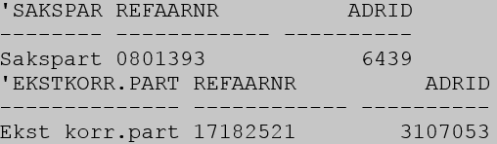

Saksparter som mangler eller tilknyttet av, søkes opp for sjekk i web, (søk marker journalpost) og kopier ref.nr. som finnes i loggen, lim inn ref.nr. i søkefeltet og ta en sjekk.

K2000/Windows



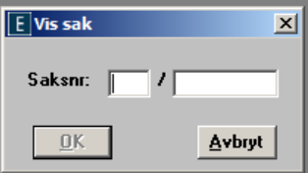

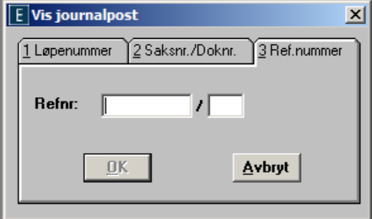
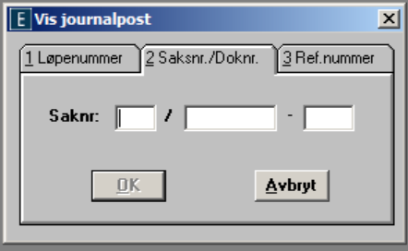
NB! Årsdelen er de to første tallene når oppslaget skal gjøres i Windowsklienten.

Forslag til bestilling script
Vi ønsker tilbakemelding på om det er ønskelig jf. forslag til løsning, samt at scriptet avsluttes saker etc. i arkvidelen(e).

Alt blir utviklet i et script, prisen er kr. 7.500 eks.mva.

